MANUAL

DOCUMENT

OF

SUPPALUK API

### PROJECT REPORT

CPE463 Image Processing and Computer Vision 2/2563

### GROUP MEMBERs

Suppachai Booncharoen 61070501051

Piyaluk Tunsirichaiya 61070501063

Natthanan Bhukan 61070507206

Athiphoom Sawatwong 61070507235

# 1. Project Overview

**SUPPALUK API** คือ API สำหรับการคัดแยกขยะ โดยผู้ใช้งานสามารถอัพโหลดรูปภาพขยะ  
หรือวัตถุที่สงสัยลงไป จากนั้น API จะบอกประเภทของขยะนั้นแก่ผู้ใช้ ทำให้เกิดความสะดวกสบาย  
ในการคัดแยกขยะมากขึ้น โดยโจทย์ของ Suppaluk API จะเป็น Image classification

# 2. Scopes / Limitations

1. SUPPALUK API สามารถแยกขยะได้ 3 ประเภทด้วยกัน ได้แก่
   1. ขวดน้ำ
   2. ถุงขนม
   3. กระป๋องน้ำ
2. ภาพที่นำมาใช้กับ API จำเป็นต้องมีวัตถุเดียวในภาพนั้น และมีพื้นหลังของภาพตัดกับวัตถุชัดเจน
3. หลังจาก API ประมวลผลเรียบร้อย จะแสดง label สำหรับบอกว่าเป็นขยะประเภทใด

# 3. Dependency version

* Python 3.8.X or higher
* Click 7.1.2 or higher
* Cycler 0.10.0 or higher
* Decorator 4.4.2 or higher
* Fastapi 0.65.1 or higher
* H11 0.12.0 or higher
* Httptools 0.1.2 or higher
* Imageio 2.9.0 or higher
* Joblib 1.0.1 or higher
* Kiwisolver 1.3.1 or higher
* Matplotlib 3.4.2 or higher
* Networkx 2.5.1or higher
* Numpy 1.20.3 or higher
* Opencv-python 4.5.2.52 or higher
* Pickle5 0.0.11 or higher
* Pillow 8.2.0 or higher
* Pydantic 1.8.2 or higher
* Pyparsing 2.4.7or higher
* Python-dateutil 2.8.1or higher
* Python-dotenv 0.17.1 or higher
* Python-multipart 0.0.5 or higher
* PyWavelets 1.1.1 or higher
* PyYAML5.4.1 or higher
* Scikit-image 0.18.1 or higher
* Scikit-learn 0.22.2.post1
* Scipy 1.6.3
* Six 1.16.0
* Starlette 0.14.2 or higher
* Tifffile 2021.4.8 or higher
* Typing-extensions 3.10.0.0 or higher
* Uvicorn 0.13.4 or higher
* Uvloop 0.15.2 or higher
* Watchgod 0.7 or higher
* Websockets 8.1 or higher

# 4. Installation

## **4.1. Install environment control tools**

ในการติดตั้ง Environment control tools จะมี 2 ทางเลือกในการใช้

**1.) Pipenv** สามารถ Download ได้ผ่านลิงค์ <https://pypi.org/project/pipenv/> โดยต้องทำการติดตั้งผ่าน pip installer ของ python โดยต้องเป็น python ที่มี version มากกว่าหรือเท่ากับ 3.8.X

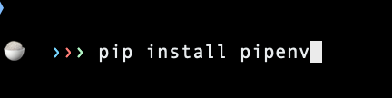

**2.) Anaconda** สามารถ Download ได้ผ่านลิงค์ <https://www.anaconda.com> (สามารถดูวิธีติดตั้งผ่านเว็บไซต์ได้เลย)

## **4.2. Create new environment for run application**

ในการสร้าง Environment ใหม่ เพื่อไว้ใช้สำหรับ Application จะมี 2 ทางเลือก  
 **1.) Pipenv**

1.1. ให้เปิด terminal shell ขึ้นมาแล้วทำการเข้าไปที่ folder ที่มี Application ของ Suppaluk อยู่

|  |
| --- |
| cd suppaluk |

1.2. ต่อมาทำการสร้าง Environment ใหม่

|  |
| --- |
| pipenv shell |

**2.) Anaconda**

2.1. ให้เปิด Terminal shell ขึ้นมาแล้วเข้าไปที่ Folder ที่มี Application ของ   
Suppaluk อยู่

|  |
| --- |
| cd suppaluk |

2.2. ต่อมาทำการสร้าง Environment ใหม่ ในทำการพิมพ์คำสั่งนี้ โดยต้องตั้งชื่อ Evnironment ด้วย

|  |
| --- |
| conda create -n your_env_name python=3.8 |

## **4.3. Install software dependency**

ในการติดตั้ง Software dependency หรือ Software package ของ Suppaluk API ให้ทำการพิมพ์คำสั่ง

|  |
| --- |
| pip install -r requirements.txt |

# 5. How to run application

หลังจากติดตั้ง Environment และ Software dependency หรือ Software package เสร็จแล้วให้ run คำสั่งต่อไปนี้เพื่อเป็นการใช้งาน Suppaluk API โดยจะแบ่งเป็น 2 หมวด

## **5.1. สำหรับทดลองใช้งาน**

1. ให้ทำการ Run คำสั่งนี้

|  |
| --- |
| uvicorn main:app --reload |

ในหน้า Terminal จะได้ผลลัพธ์ดังภาพนี้

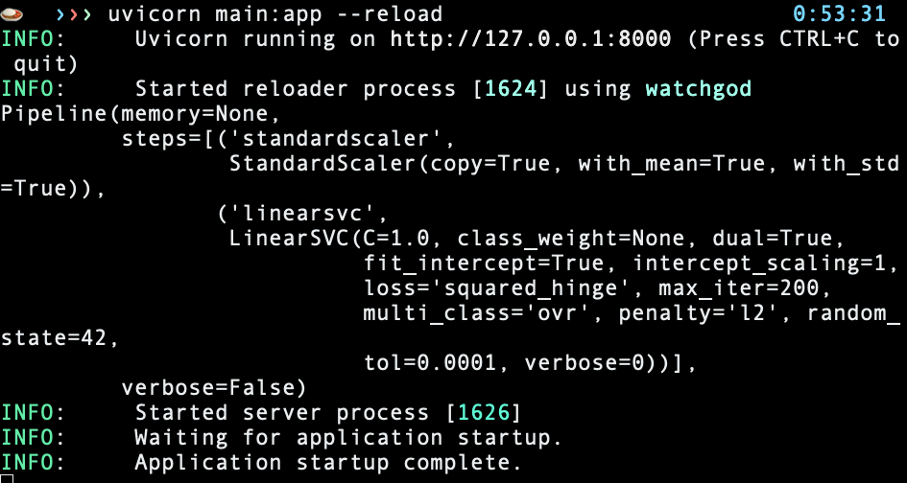

1. แล้วทำการเปิด Web browser แล้วไปที่ URL

|  |
| --- |
| http://127.0.0.1:8000/docs |

จะได้หน้านี้ขึ้นมา ก็จะสามารถใช้งานได้เลย

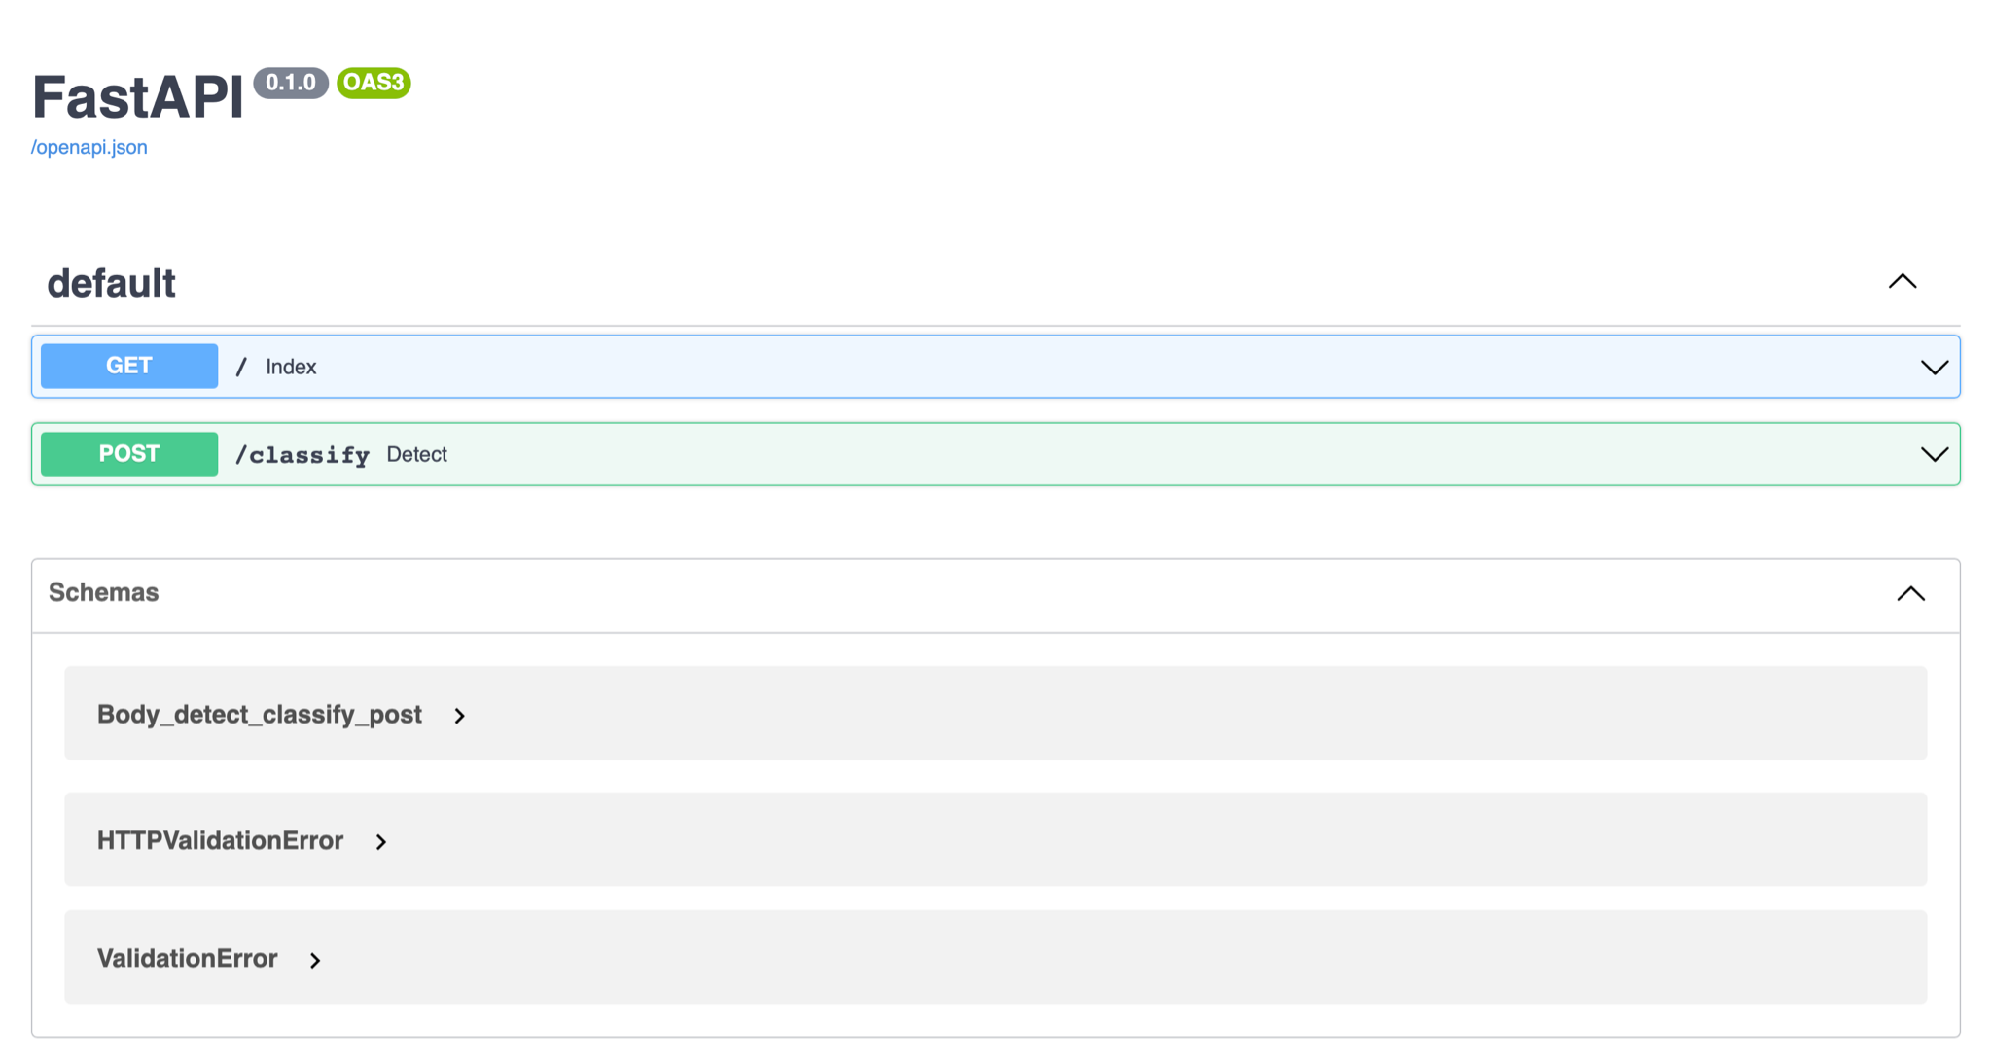

1. ถ้าต้องการใช้ Model ที่ได้ทำการ Train จาก Dataset เพิ่มเติม สามารถปรับเปลี่ยนได้โดยการเปิดไฟล์ main.py ด้วย IDE ที่ต้องการ (จากตัวอย่างจะเป็น vim)

|  |
| --- |
| vim main.py |

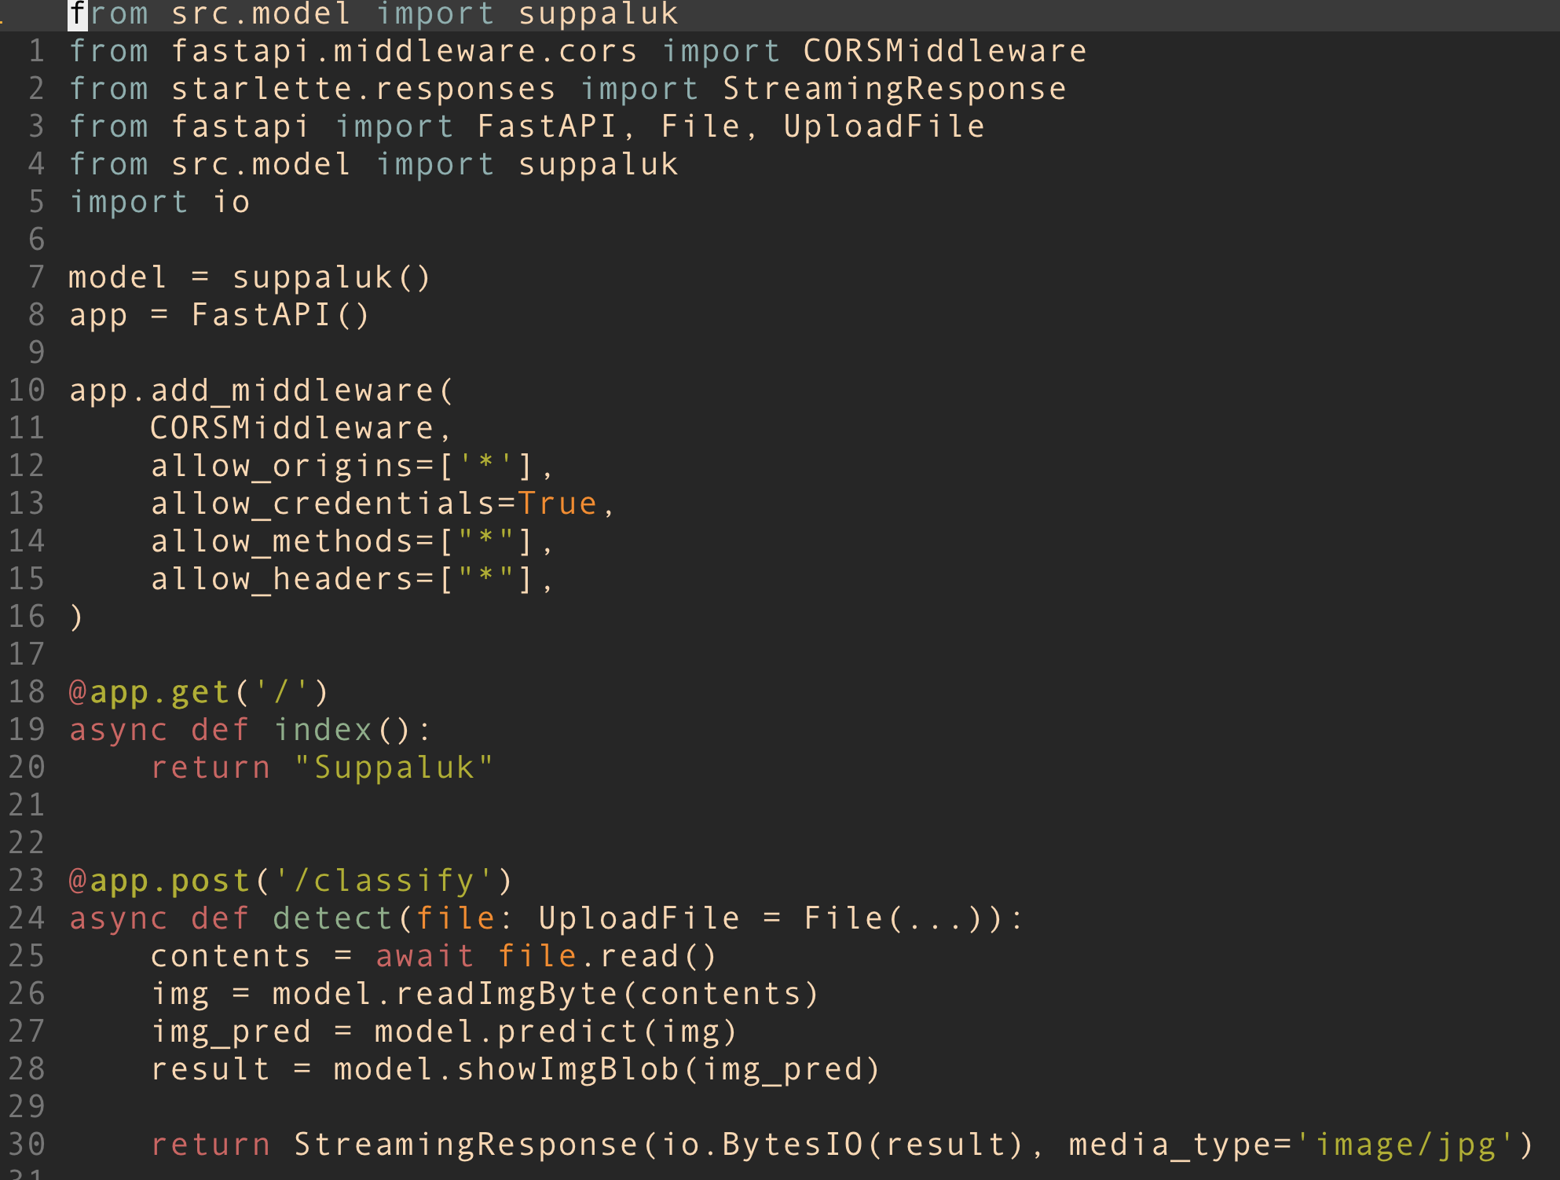

จากนั้นทำการแก้ไข้ที่บรรทัด 7 โดยให้ใส่ Parameter ของ Function suppaluk เป็น

|  |
| --- |
| model = suppaluk(path="path/to/your_new_model.sav") |

## **5.2. สำหรับในการ Train model จาก Dataset เพิ่มเติม**

a) เปิดไฟล์ train.py ด้วย IDE ที่ต้องการ (จากตัวอย่างจะเป็น vim)

|  |
| --- |
| vim train.py |

จะได้ผลลัพธ์ ออกมาแบบนี้

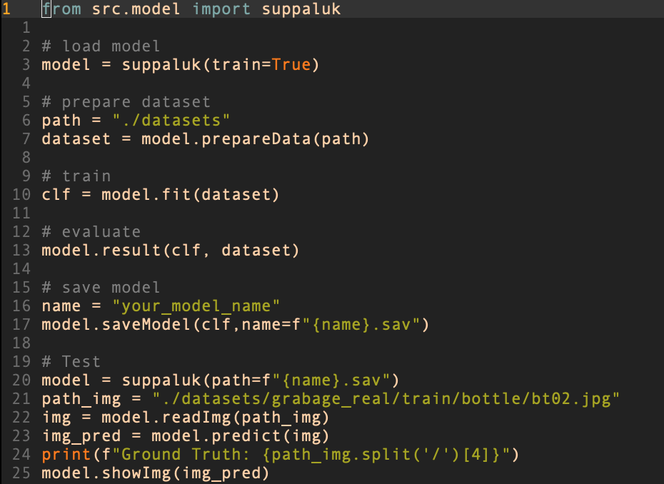

ให้ระบุ Path ของ Dataset ก่อน (บรรทัดที่ 6) เพื่อใช้สำหรับการ Train ต่อมาทำการตั้งชื่อ Model ที่ทำการ Train ใหม่ สุดท้ายให้ระบุ Path ของ Test Image ที่ต้องการใช้ทดสอบ model ใหม่ ในส่วนของ Dataset ให้จัดรูปแบบของ folder ตามลักษณะนี้

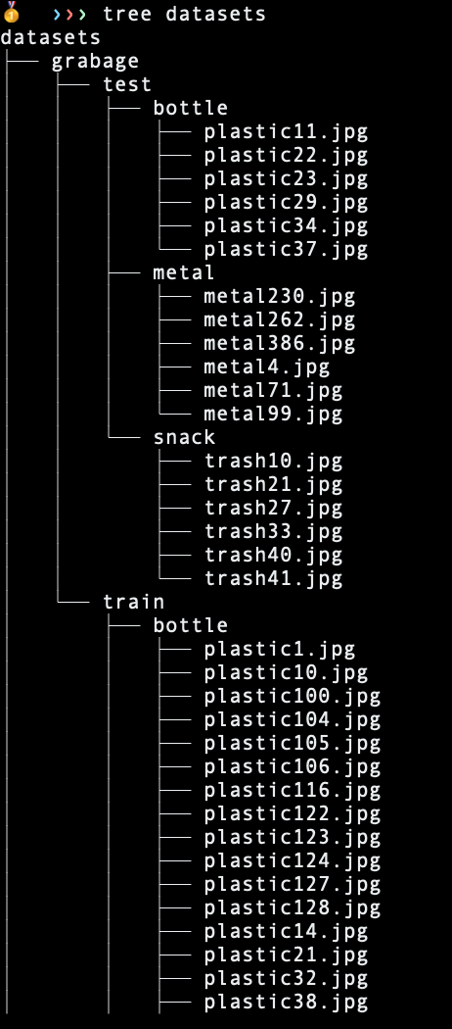

b) Run application ในหน้า Terminal โดยใช้คำสั่ง

|  |
| --- |
| python train.py |

ในหน้า Terminal จะได้ผลลัพธ์ตามนี้ โดยจะแสดงผล Evluation ของ model, Confustion matrix, Parameter ของ model หลังจาก Train เสร็จ จะได้ไฟล์อยู่ใน Folder ของ Suppaluk เลย และ รูปที่ใช้ในการ Test ที่มีการ Predict และ Label ร่วมไปถึง Ground truth ของรูปนั้น (กด q ที่รูปภาพเพื่อออก จากคำสั่ง)

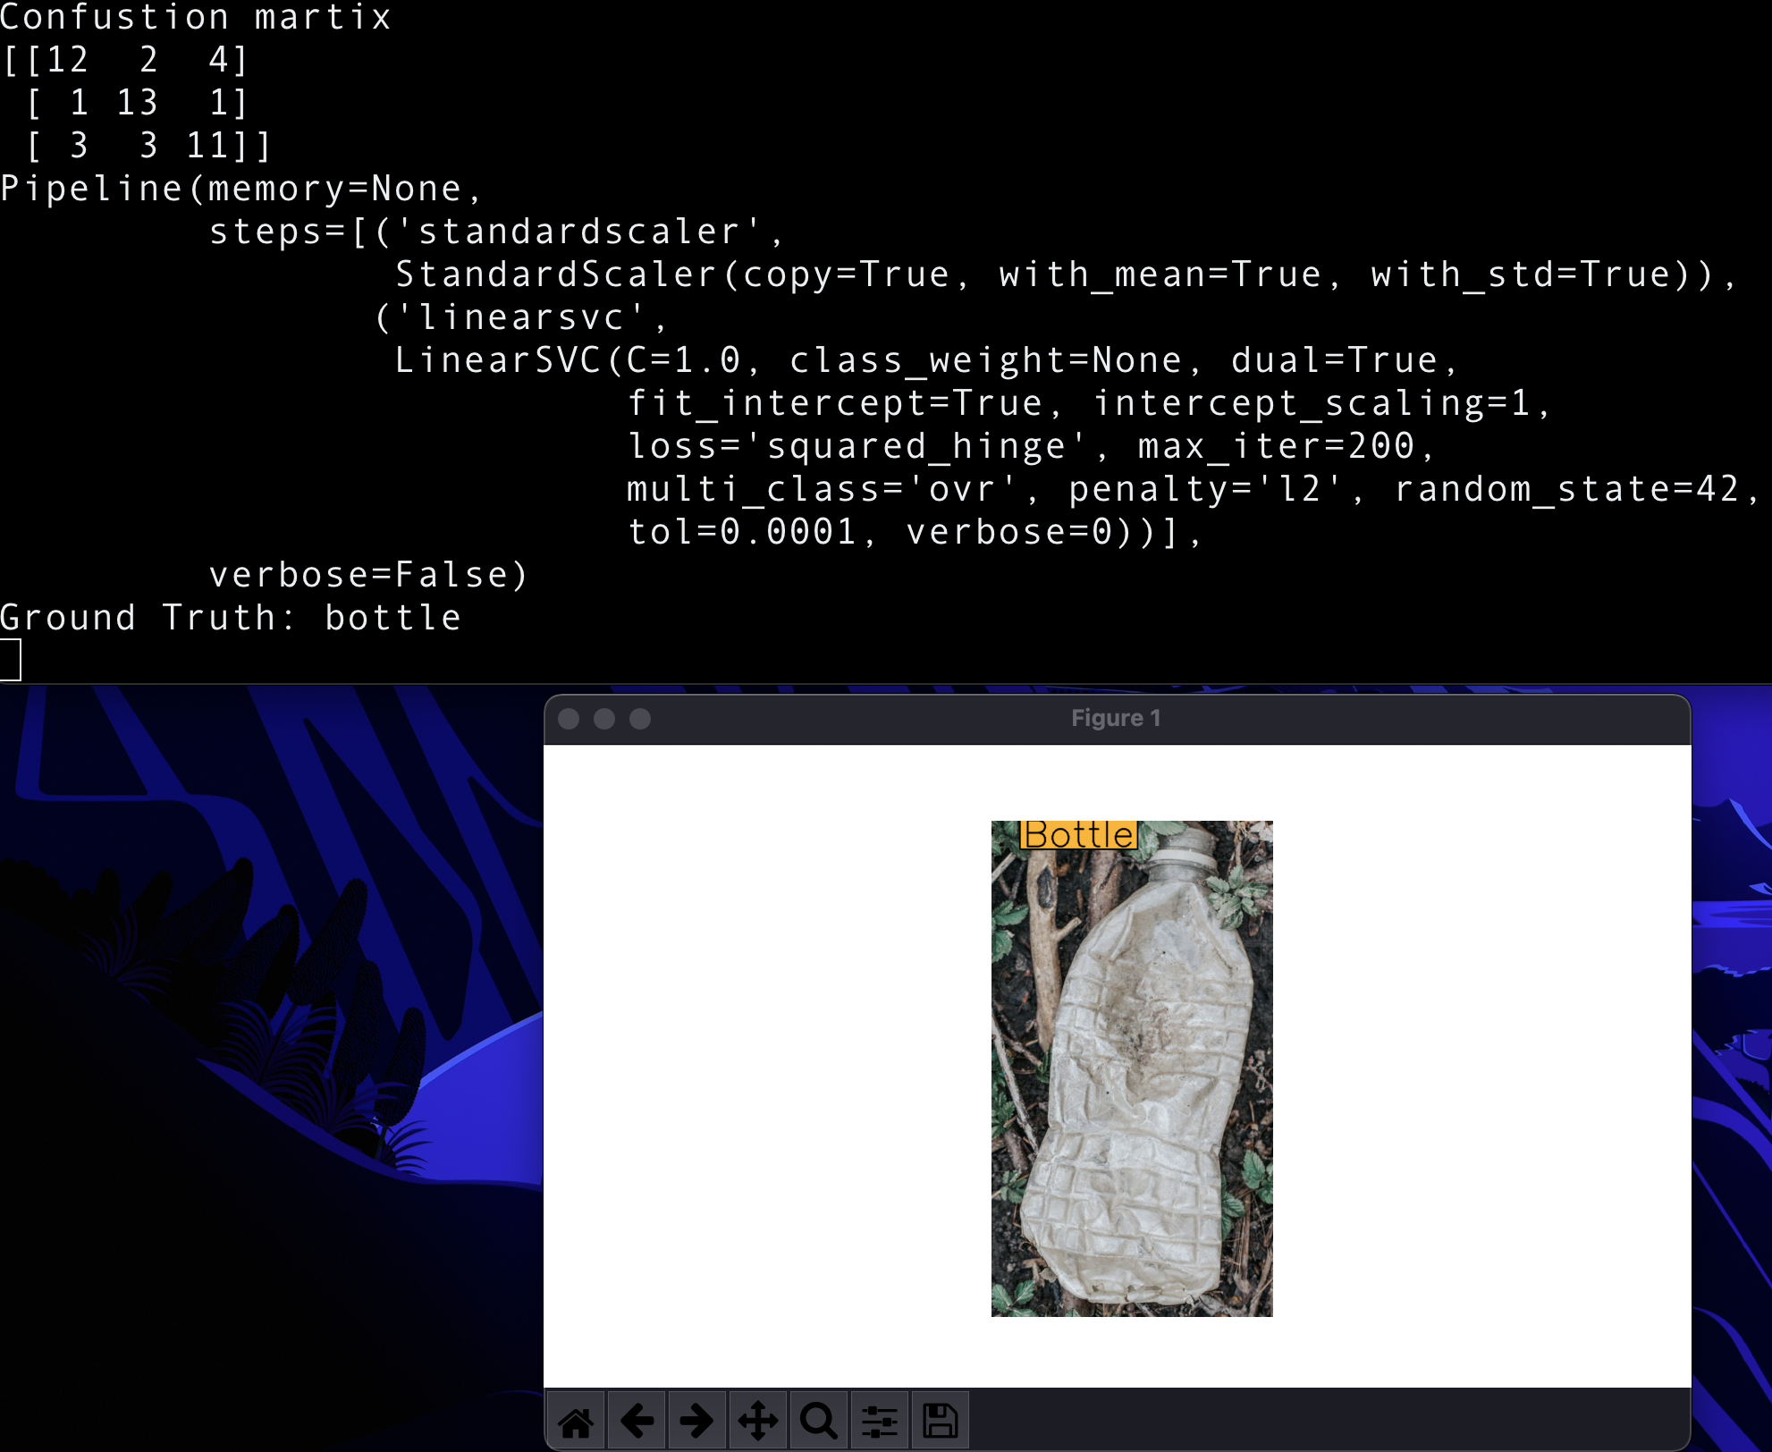

# 6. How to use application

ในการใช้งานหมวดของทดลองสำหรับใช้งาน สามารถทำตามขั้นตอนได้ดังนี้

1. เริ่มแรกให้เข้าไปที่ Web application ที่ได้ทำการ Run **จากข้อ 5.1** และ ทำการคลิกที่ **/classify** จะได้ผลลัพธ์ดังภาพ

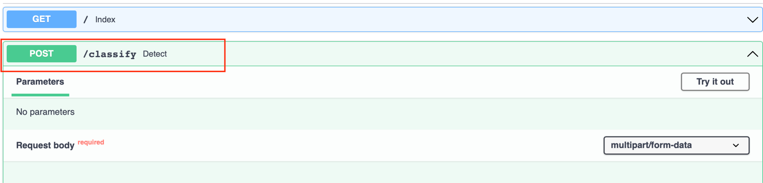

1. ต่อมากดที่ **Try it out** จะได้ผลลัพธ์ดังภาพ

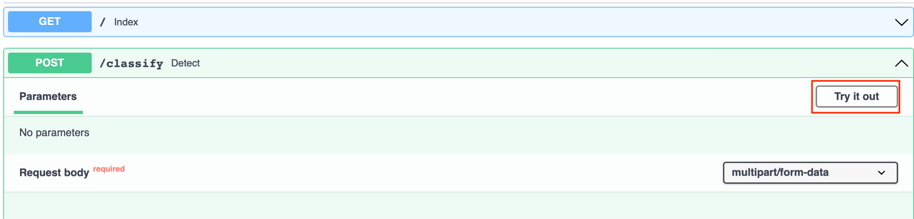

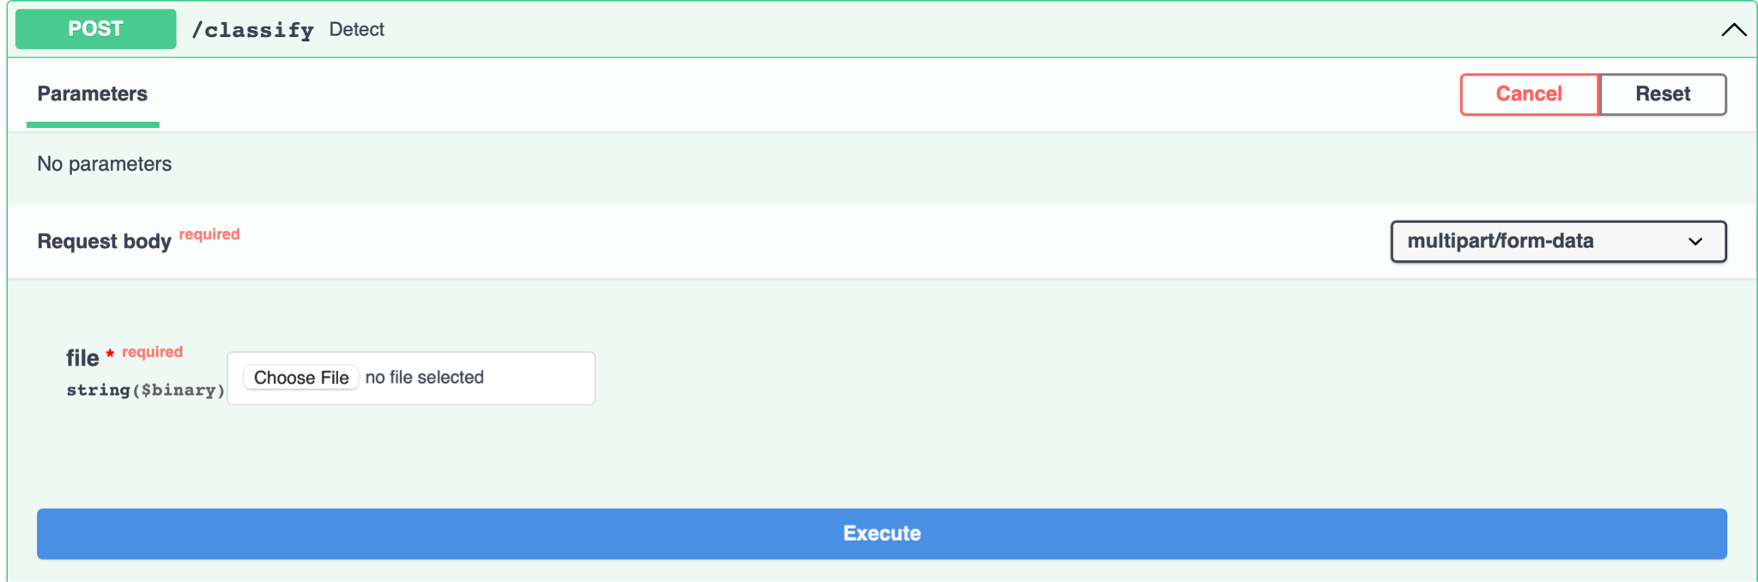

1. หลังจากนั้นกดที่ choose file เพื่อทำการเลือกไฟล์ที่จะทดสอบโดยทางผู้จัดทำได้  
   เตรียมไฟล์ ทดสอบเอาไว้ให้แล้วอยู่ใน folder **“ test ”** ซึ่งจะได้ผลลัพธ์ตามภาพ (หรือ ผู้ใช้งานสามารถลองทดสอบกับไฟล์รูปภาพอื่นได้ แต่ต้องอยู่ Limitation ของ Application)

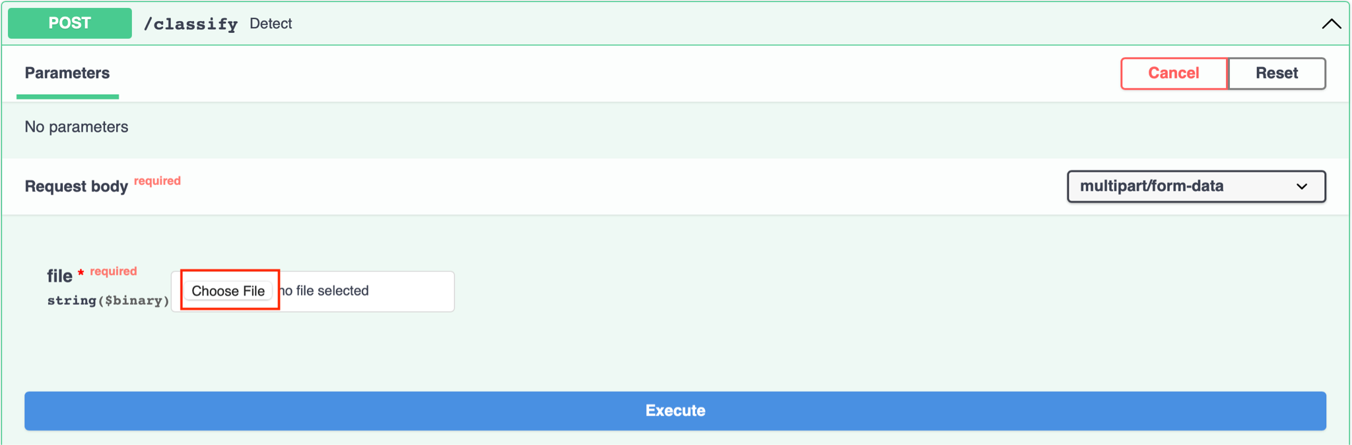

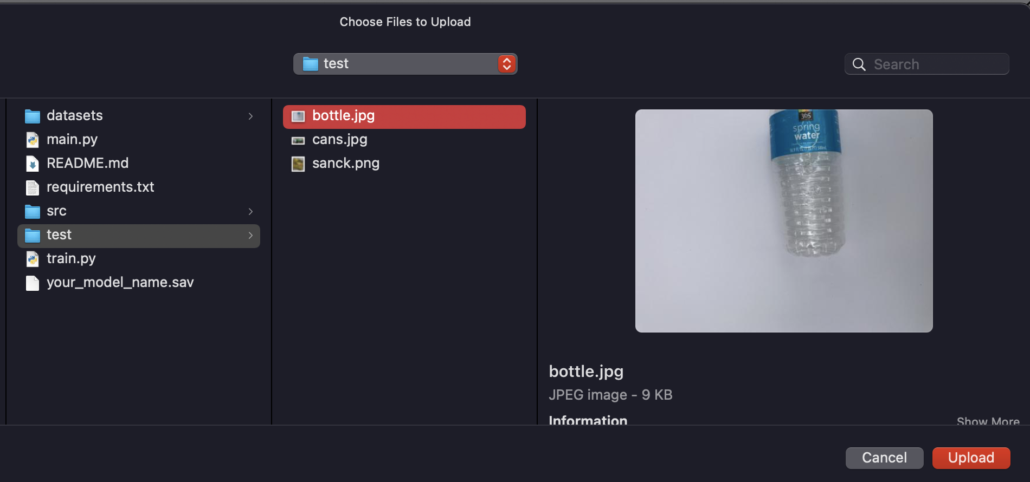

1. **upload** ไฟล์รูป ที่ต้องการทดสอบ และ กด **Execute** เพื่อทดสอบการใช้งาน

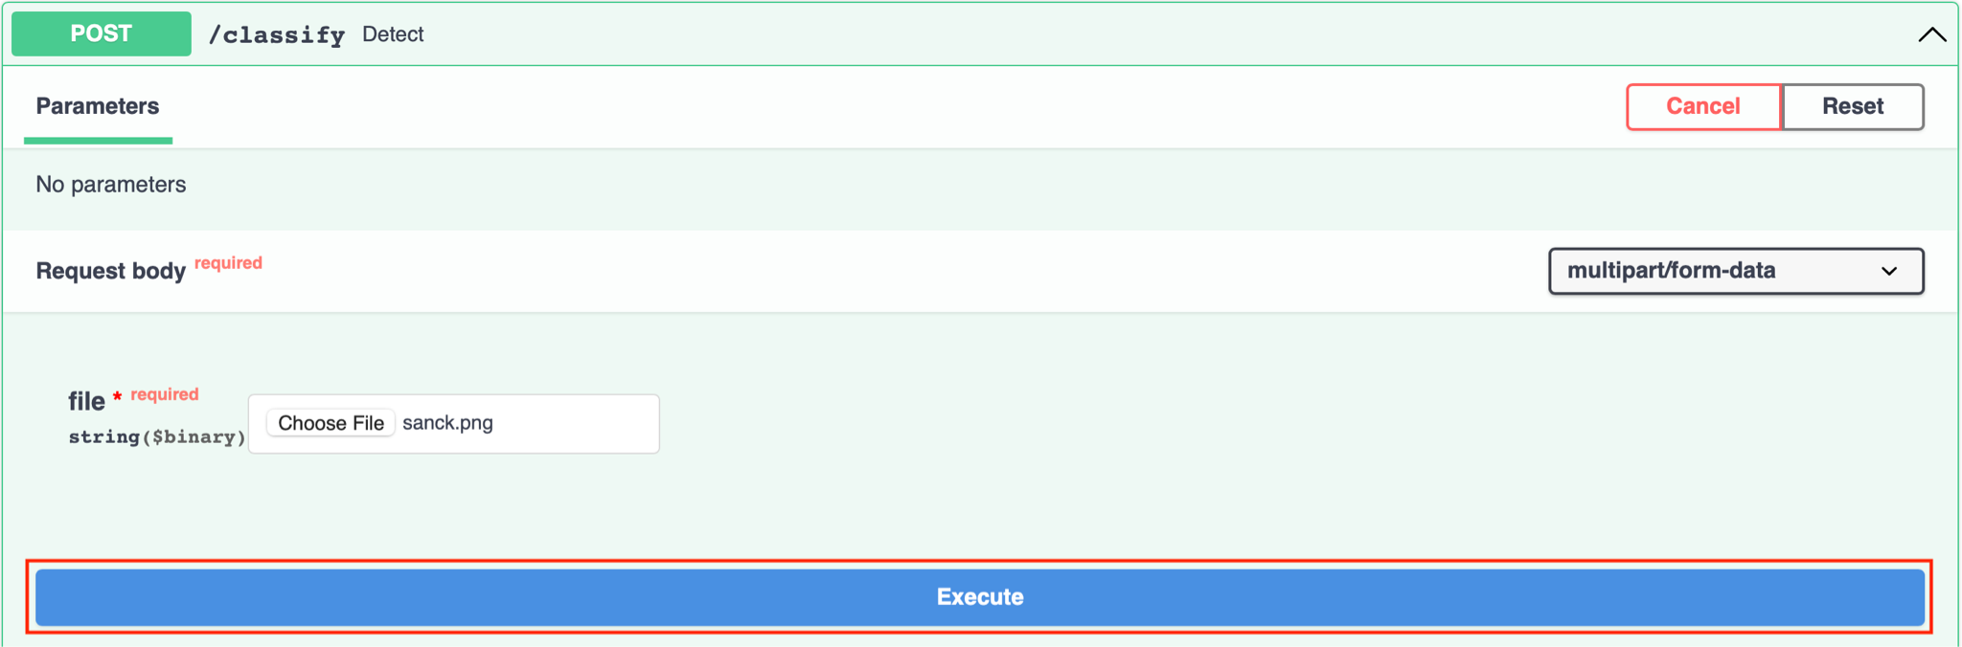

1. หลังจากกด Execute จะได้ผลลัพธ์ดังภาพ

